Prénom : ……………………………… | Date : …………………………………………………………

 | LA PRÉHISTOIRE  Le Paléolithique : l’âge de la pierre taillée

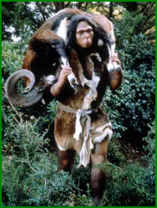  Un chasseur du Paléolithique | Le Paléolithique  Le Paléolithique est une longue période de la Préhistoire qui s’étend de l’apparition des premiers hommes il y a plus de  3 millions d’années jusqu’à la création des premiers villages il y a plus de 10 000 ans.  Durant le Paléolithique, les premiers hommes sont surtout nomades (sans habitation fixe). Ils vivent en petites bandes composées de peu de familles, du fruit de leur chasse, de leur pêche et de leur cueillette, mais aussi de charognes. Ces bandes forment en quelque sorte des petits clans qui doivent subsister par eux-mêmes. L’Homo habilis habite des abris de fortune et dort dans les arbres pour échapper à ses prédateurs.

Les premiers outils consistent en de simples bâtons et des pierres brisées.

La maîtrise du feu permis à l’Homo erectus il y a 400 000 ans de devenir le plus redoutable prédateur de son époque. Les campements étaient alors faits de huttes avec une armature en bois ou en os (de mammouth), sur laquelle les hommes tendaient des peaux. Ces campements pouvaient être de plein air (dans un endroit dégagé), surtout pendant la saison de la chasse, à l'abri de falaises ou à l'ouverture de grottes.  Les outils que les hommes fabriquent alors sont taillés dans la pierre, mais aussi dans l'os et certainement dans le bois (malheureusement, ces deux derniers matériaux, qui sont fragiles, n'ont pas résisté à la dégradation au cours du temps). Leur forme a considérablement varié. | 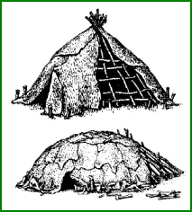  Des habitations du paléolithique

Pour les périodes les plus anciennes, ce sont des galets à peine retouchés par la percussion d'une pierre sur une autre, ce qui crée une arête vive. Pour les périodes les plus récentes, ce sont des lames minces et longues en forme de feuille de laurier.
Avec la même quantité de matériau, l'homme a réussi à augmenter considérablement la quantité d'outils et la longueur du tranchant. Il est donc beaucoup plus efficace pour se procurer et préparer sa nourriture.

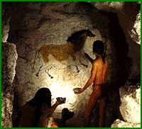  Peintures au paléolithique | C’est au Paléolithique que les Homo sapiens commencent à enterrer les morts pour les protéger des charognards et qu'ils décorent par des parures faites d'os ou de coquillages les sépultures des personnages importants.  Dans la dernière période du Paléolithique, les premiers hommes décorent les parois des grottes de dessins gravés ou peints. Ces fameuses peintures rupestres demeurent encore bien mystérieuses aujourd’hui.

